Санкт-Петербургский национальный исследовательский университет информационных технологий, механики и оптики

Факультет инфокоммуникационных технологий

Лабораторная работа №1.

«Разработка функциональной модели (методология IDEF0)»

Выполнил: студент группы К4113с Тимошкина Анна Викторовна

Проверил: к. т. н., доцент ФИКТ   
Осипов Никита Алексеевич

Санкт-Петербург

2020 г.

Цель:

Разработка функциональной модели инфокоммуникационной системы учета рабочего времени по методологии IDEF0.

Задачи:

1. Изучить методику определения требований к инфокоммуникационной системе;
2. Изучить основы разработки функциональных моделей с использованием методологии IDEF0.

Ход работы:

1. Определение набора требований на создание системы.
   1. Формирование видения (концепции) проекта.

Заказчик проекта – предприятие среднего бизнеса, а именно фирма по производству мебели, которая занимается производством дизайнерской мебели и содержит производственный цех и офисную часть. Явка каждого из сотрудников фиксируется на посту охраны, что посредством разрабатываемого проекта планируется автоматизировать. В связи с этим для сотрудников производственного цеха предлагается изменить график рабочего труда на гибкий, что позволит каждому сотруднику определять время начала и окончания работы самостоятельно в рамках работы данного предприятия (с 6:00 до 23:00 по будням и с 8:00 до 20:00 по выходным и праздничным дням). Работники офисного отдела должны быть на рабочем месте с 9:00 до 18:00, а также могут работать сверх нормы, что также должно отслеживаться системой. После окончания рабочего дня система должна отображать отработанное время сотрудника. Следовательно, устанавливается главная бизнес-цель разрабатываемой системы – автоматизация учета рабочего времени сотрудника. Помимо этого, будут решены такие задачи, как уменьшение очереди при прохождении пропускного пункта, быстрый расчет рабочего времени сотрудников, возможность самостоятельного определения рабочего графика. Для этого требуется ввести использование личных смарт-карт, которые будут служить пропуском на предприятие и индикатором начала/окончания рабочего дня. При этом время фиксируется самой системой и не может быть изменено каким-либо образом. Вся полученная информация сохраняется на сервере, а при сбоях сети и потере коммуникации с ним, данные должны сохраняться локально и передаваться в базу данных при восстановлении связи.

* 1. Создание пользовательских историй (User Story).

Как сотрудник предприятия я хочу прикладывать личную смарт-карту и фиксировать время начала рабочего дня.

Как сотрудник предприятия я хочу прикладывать личную смарт-карту и фиксировать время окончания рабочего дня.

Как сотрудник предприятия я хочу просматривать отработанное нормативное время, чтобы контролировать свой рабочий процесс.

Как сотрудник предприятия я хочу просматривать отработанное сверхурочное время, чтобы контролировать свой рабочий процесс.

Как сотрудник предприятия я хочу просматривать обеденное время, рассчитанное системой, чтобы контролировать свой рабочий процесс.

* 1. Определение функциональных требований.

Если сотрудник приложил личную смарт-карту на входе в предприятие, система должна зафиксировать время начала рабочего дня.

Если сотрудник приложил личную смарт-карту на выходе из предприятия, система должна зафиксировать время окончания рабочего дня.

Если было зафиксировано время окончания рабочего сеанса, то система должна рассчитать обеденное, нормированное и сверхурочное времена данного рабочего сеанса.

Если у сотрудника есть отработанное нормативное время, система должна отобразить его количество на экране.

Если у сотрудника есть отработанное сверхурочное время, то система должна отобразить его количество на экране.

Если у сотрудника было зафиксировано обеденное время, то система должна отобразить его количество на экране.

Если данные работы сотрудника были изменены, то система должна передать соответствующие изменения в базу данных.

Если отсутствует коммуникация с сервером, то система должна сохранять новые данные локально до восстановления соединения.

1. Разработка функциональной модели согласно стандарту IDEF0.
   1. Контекстная диаграмма.

Данная диаграмма является диаграммой верхнего уровня и отражает главную задачу системы: учет рабочего времени сотрудников предприятия.

Для работы данной системы было определено два входа: «приход на работу» и «уход с работы». Полученные данные будут осуществляться и обрабатываться такими механизмами, как «смарт-карта», «текущее время», «сотрудник», «БД предприятия» и «локальная БД» под управлением «трудового договора» и «графика работы предприятия».

Результатом работы системы являются «измененная БД» и рассчитанные системой «обеденное время», «нормированные часы работы», «сверхурочные часы работы» (рис. 1).

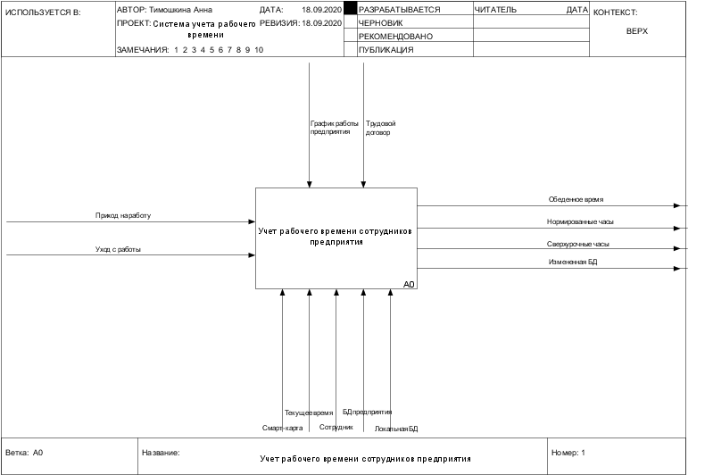

1. Контекстная диаграмма
   1. Диаграмма декомпозиции первого уровня.

Диаграмма декомпозиции первого уровня раскрывает работу всей системы, деля ее на следующие подфункции:

1. Фиксирование времени начала работы;
2. Фиксирование времени окончания работы;
3. Расчет рабочего времени;
4. Сохранение данных.

Благодаря последовательности действий в диаграмме присутствует функциональная связь между блоками. Работа первых двух блоков сходна по выполнению, поэтому для нее требуются одинаковые управление, которое позволяет определить возможные рамки фиксирования времени, и механизмы: «БД предприятия» для идентификации сотрудника, «сотрудник», фиксирующий свое действие с помощью «смарт-карты», и текущее время для фиксирования временного интервала.

Работа последних двух блоков осуществляется при механизмах «БД предприятия» и «локальная БД». В первом происходит вычисление проработанного времени сотрудника, а во втором – сохранение полученных результатов (рис. 2).

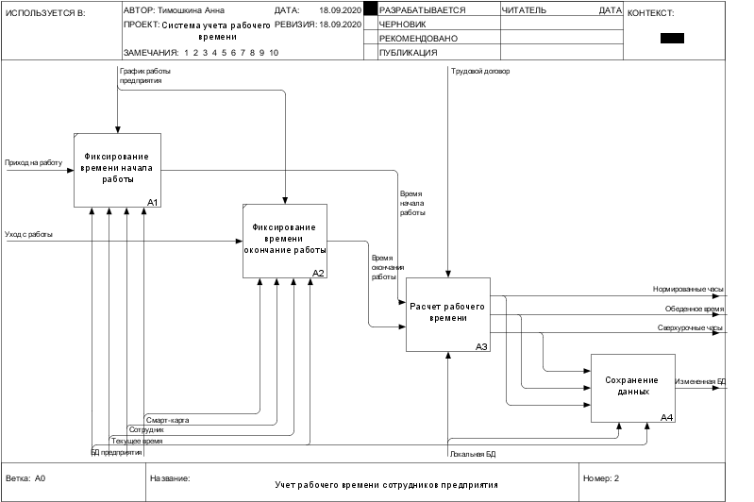

1. Диаграмма декомпозиция «Учет рабочего времени»
   1. Диаграмма декомпозиции второго уровня «Расчет рабочего времени».

Рассмотрим процесс расчета рабочего времени более детально, для этого проведем декомпозицию одноименного блока и получим следующие подфункции:

1. Расчет общего рабочего времени;
2. Расчет обеденного времени;
3. Расчет нормированного и сверхурочного времени.

Так как процессы последовательные и выход предыдущего блока является входом следующего для последующего расчета требуемых величин, связь в данной диаграмме также функциональная.

На первом этапе происходит расчет общего проработанного времени, после чего результат отправляется для определения обеденного времени, руководствуясь правилами трудового договора. На следующем этапе аналогичным образов рассчитывается нормированное и сверхурочное время работы. Все действия происходят на локальном сервере, а полученные результаты отправляются на выход диаграммы.

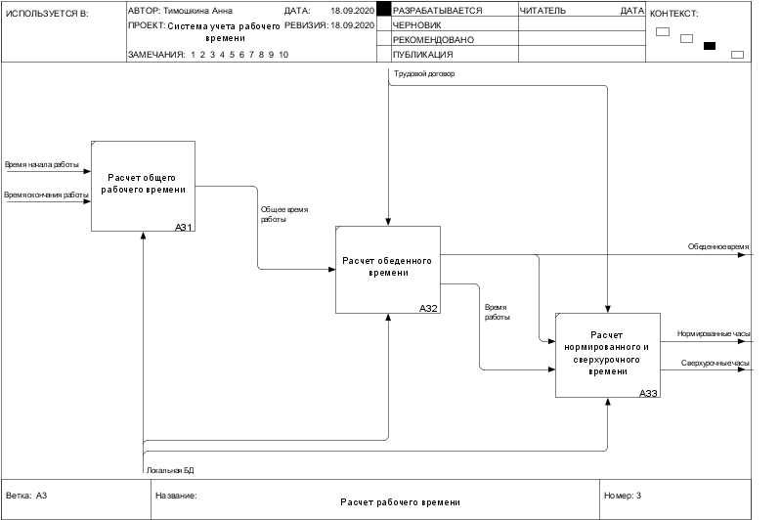

1. Диаграмма декомпозиции «Расчет рабочего времени»
   1. Диаграмма декомпозиции второго уровня «Сохранение данных».

Разделим на подфункции процесс сохранения данных:

1. Запись данных на локальном сервере;
2. Проверка связи с БД;
3. Запись данных.

Данные, полученные при процессе расчета времени работы, передаются в первый блок диаграммы, где сохраняются в локальное хранилище и в качестве измененной локальной БД передаются в следующий блок. После этого происходит проверка соединения с сервером (используется регламентирующая связь блоков): и только если оно установлено, происходит запись данных в БД предприятия.

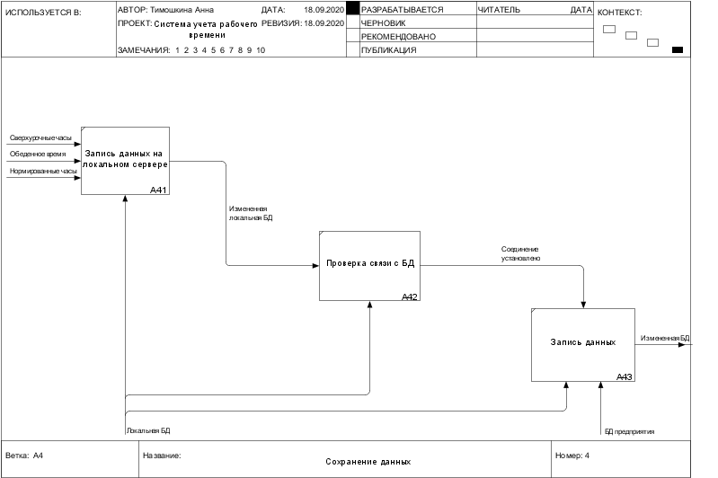

1. Диаграмма декомпозиции «Сохранение данных»

Вывод:

В ходе выполнения данной лабораторной работы было разработано первое представление разрабатываемой системы. В видение проекта было представлено краткое описание предприятия, для которого будет разрабатываться проект, и основное описание системы, которая будет внедряться. Данная работа позволила понять рамки системы и разобраться в ее главном назначении.

Также было выполнено написание пользовательских историй, позволяющих увидеть реальное использование системы и в последствии сформулировать функциональные требования системы.

Конечным результатом работы было создание функциональной модели по методологии IDEF0, что позволило еще больше углубиться в представление функционала системы и понять его взаимосвязь. Декомпозиция представленной модели помогла доработать контекстную диаграмму и определить корректность выявленных подфункций. Так в первых моделях системы расчет времени работы и сохранение данных проводились в пределах одного функционального блока, что в последствии при его декомпозиции помогло увидеть его слабую связность и разделить на два самостоятельных элемента системы.